


LABORATOIRE DE NEUROBIOLOGIE
UMR CNRS 7637

Karim Benchenane
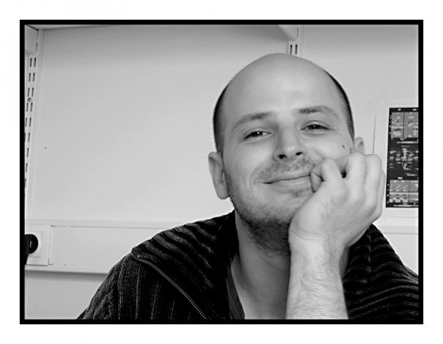

Chargé de recherche Classe 1
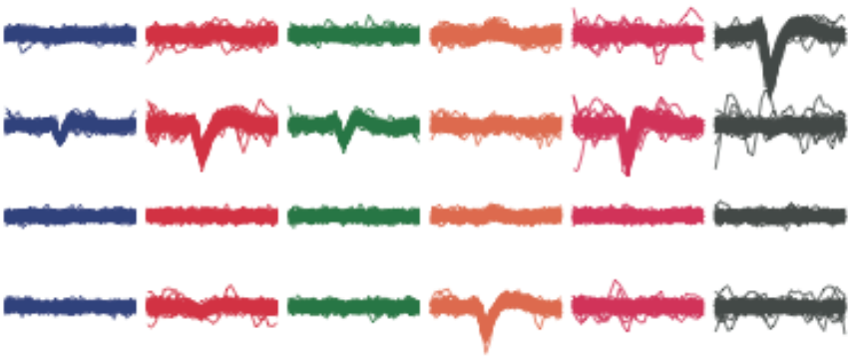

Équipe Memory, Oscillation and Brain states

Marie Lacroix Gaetan de Lavilléon
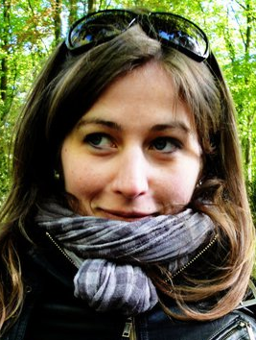
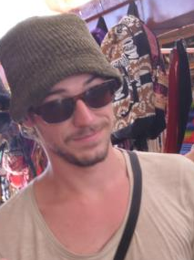

PhD student PhD student

